Välkomna till EP-cupen hos Knarrbacken FC
Lördag den 9 augusti.
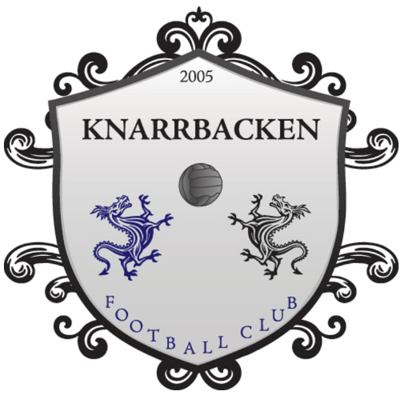
Vi spelar på Gröna dalens naturgräsplaner mittemot Bålsta ishall.
Badhusvägen 3, 746 32 Bålsta

Kiosk och grill finns på plats.

Vid frågor kontakta Anders Isaksson 073-663 54 02
eller maila 17@knarrbacken.se
